poznámky na zápočet

**ZTIAPL**

letný semester

2019/2020

**Obsah**

Prednáška1 – Human- Computer Interaction 1

§1.1 Interakcia človeka s počítačom 1

§1.2 HCI - rozhranie 1

§1 Prednáška č. 1 : Human - Computer Interaction

§1.1 Interakcia človeka s počítačom

1. Treba zohľadniť dve **typické situácie**
2. Akým spôsobom prenášať informáciu **od používateľa do systému**
3. Akým spôsobom poskytnúť informáciu **zo systému používateľovi**
4. Častokrát obe situácie riešime spoločne – návrhom a realizáciou interakčnej metódy formou napr. metafory
5. **Desktop Metafora**

§1.2 HCI - rozhranie

1. Používateľské rozhranie **nie je iba o usporiadaní** výstupov / médií na obrazovke
2. Dobré používateľské rozhranie umožňuje **jednoduché, prirodzené a pohodlné spracovanie** úlohy pri komunikácii so systémom
3. Používateľ hodnotí aplikáciu podľa **výzoru a ovládania**, nie podľa jej schopností
4. Používateľské rozhranie by malo zohľadňovať schopnosti, skúsenosti a očakávania používateľov
5. **Zle navrhnuté** rozhrania môžu spôsobiť katastrofické zlyhania aplikácie, je najčastejším dôvodom prečo sa aplikácie nepoužívajú, spôsobujú nespokojnosť používateľov
6. “A user interface is well-designed when the program behaves exactly how the user thought it would.” – Joel Spolsky
7. **Dobré** používateľské rozhranie je neviditeľné
8. **Ciele HCI**
   1. Cieľom je navrhnúť a ovládať **všetky aspekty komunikácie** “Look and Feel”
   2. Umožňuje používateľom spracovať ich úlohy **efektívne**
   3. **Psychológia** – Tvorba mentálnych modelov aplikácie
   4. **Ergonómia** – Návrh ovládania
9. Akým spôsobom však rozlíšime dobré od zlého?
   1. Metodológie a procesy **návrhu** počítačových rozhraní (ako vybrať vhodné rozhranie)
   2. Metódy **implementácie** počítačových rozhraní (ako ho implementovať, knižnice, algoritmy)
   3. Techniky **vyhodnotenia** a porovnania rozhraní
   4. Tvorba deskriptívnych, predikatívnych modelov a teórie interakcie

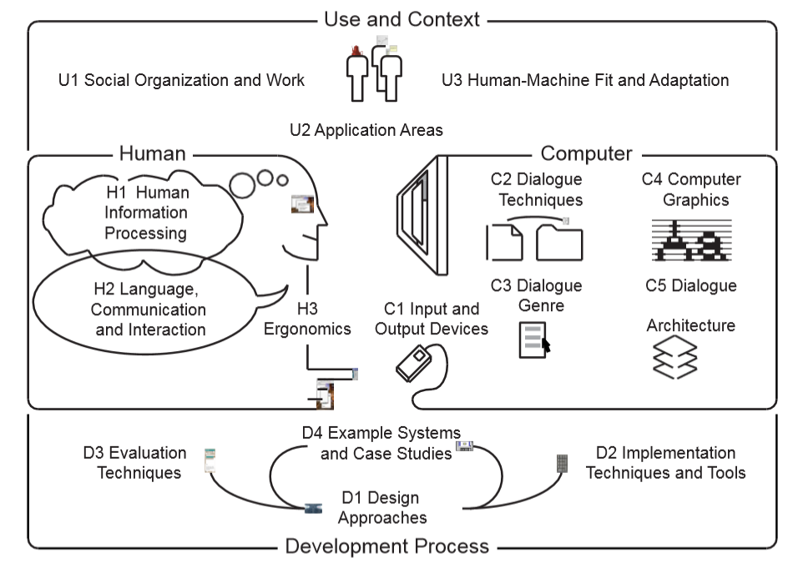

§1.3 U

§1.3.1 U1 Sociálna stránka

1. Uhol pohľadu
   1. Model ľudských aktivít
   2. Model malých skupín a organizácií
   3. Modely práce, pracovných aktivít a spolupráce
2. Organizácia ľudí
   1. Adaptívne otvorené systémy
   2. Vzájomný vplyv poč. systému na prácu a naopak
3. Životná úroveň a spokojnosť v práci

§1.3.2 U2 Aplikačné oblasti

1. **Dokumentovo** orientované rozhrania
2. **Komunikačne** orientované rozhrania
3. **Tvorivé** a dizajnové prostredia: CAD, IDE
4. **Pomocné** systémy a nápoveda
5. Multimediálne informačné centrá
6. Spojité systémy riadenia
   1. Riadenie procesov, simulárory, VR, hry,...
7. Vnorené systémy
   1. Spotrebná elektronika, TV, výťah, mikrovlnná rúra,…

§1.3.3 U3 Vhodnosť a adaptácia – vhodnosť dizajnu verzus použitie

1. **Úpravy** môžu nastať:
   1. V čase návrhu alebo v čase používania
   2. Zmenením systému alebo používateľa
   3. Zmeny môže iniciovať používateľ, ale aj systém
2. **Výber** systému – teórie adoptovania systému
3. Adaptácia systému – techniky prispôsobenia
4. **Výber** používateľov – kompatibilita charakteristík používateľa a systému
5. Prispôsobivosť používateľov
6. Pomoc a usmernenie používateľov

§1.4 H

§1.4.1 H1 Spracovanie informácií

1. Modely **vnímania**
2. Javy a teórie **pamäti**, vnímania, motivácie
3. Javy a teórie motorických **zručností** a učenia
4. Javy a teórie pozornosti a **bdelosti**, riešenia problémov
5. Modely ľudskej **činnosti**
6. Ľudské **rozmanitosti** (vrátane zdravotne postihnutých ľudí)
7. **Ľudské faktory**
   1. Ľudia sú odlišní
   2. Fyzické a psychické **schopnosti** používateľov sa môžu výrazne líšiť
   3. Tvorcovia rozhraní musia preto dbať aby nenavrhovali rozhranie s ohľadom len na ich skúsenosti a schopnosti
   4. Rozdielne **preferencie** (niekto radšej text, iný radšej GUI … )
8. **Naučiteľnosť, pamäť**
   1. Schopnosť pamätať si a využiť zapamätané znalosti vhodným spôsobom
   2. Nepamätáme si všetko, potrebujeme informácie triediť a filtrovať
   3. Kontext je kľúčový vo vzťahu k pamäti
   4. Rozpoznávanie je oveľa ľahšie ako spomínanie si
   5. Lepšie si pamätáme obraz ako slová (CLI vs. GUI, Ikony vs. Názvy)
9. **Obmedzená krátkodobá pamäť**
   1. Človek si pamätá častokrát len **7 druhov informácií naraz**
   2. Ak aplikácia vyžaduje viac, tak nastávajú chyby – človek robí chyby – každý človek občas urobí chybu. Neprimerané reakcie systému (alarm, záhadné správy atď.) zvyšujú stres používateľa, čo vedie k zvýšeniu pravdepodobnosti ďalšej chyby.

§1.4.2 H2 Jazyk a komunikácia

1. Jazyk ako komunikačné médium
2. Aspekty jazyka: syntax, sémantika, pragmatika
3. Formálne modely jazyka
4. Javy konverzačnej interakcie
5. Špecializované jazyky (napr. grafické interakcie, dotaz, príkaz)

§1.4.3 H3 Ergonomika

1. Návrh **pracovného priestoru**, svetelný dizajn
2. Usporiadanie zobrazovacích a ovládacích prvkov
3. Ľudské kognitívne a **zmyslové limity** – únava a zdravotné otázky, teplota a problematika hluku
4. Design pre stresujúce alebo **nebezpečné prostredia**
5. Dizajn pre osoby so zdravotným **postihnutím**

§1.5 C

§1.5.1 C1 Vstupné a výstupné zariadenia

1. **Vstupné zariadenia**
   1. funkčné vlastnosti
   2. zariadenia pre postihnutých
   3. hlasový vstup
   4. sledovanie očí
   5. exotické zariadenia
2. **Výstupné zariadenia**
   1. vektorové zariadenia, tlač
   2. rastrové zariadenia, obrazovky, projektor
   3. zariadenia pre postihnutých
   4. reprodukcia zvuku a reči
   5. 3D displeje
   6. pohybové zariadenia (napr. letové simulátory)

§1.5.2 C2 Techniky vedenia dialógu

1. **Vstupy dialógu –** cieľ dialógu, napr.
   1. Výber
   2. Nastavenie parametrov
   3. Kontinuálne ovládanie
2. **Technika vstupu**
   1. klávesnica - príkazy, menu; myš, pero - výber, kreslenie, rozoznanie písma
   2. iné - napríklad ovládanie hlasom
3. **Výstupy dialógu –** cieľ výstupu, napr.
   1. poskytnúť presné, alebo sumárne informácie
   2. Ilustrovať proces
   3. vizualizovať informácie
4. Presnosť a hustota výstupu
5. **Technika výstupu**
   1. zobrazenie na obrazovku, tlač
   2. reprodukcia zvukov
   3. animácia či ovládanie pohybu
6. **Forma interakcie**, druh a technika interakcie
   1. napr. príkazy, vyplnenie formulára, výber menu, ikony a priama manipulácia, všeobecné funkcie, prirodzený jazyk
   2. **navigácia** a orientácia v dialógoch
   3. multimediálne a negrafické **dialógy**
   4. agenti a umelá inteligencia
   5. interakcia s viacerými používateľmi

§1.5.3 C3 Druh dialógu

1. Metafory **interakcie** (nástroj, agent)
2. Metafory **obsahu** (desktop metafora, papierový dokument)
3. Osobnosť a uhol pohľadu
4. Modely pracovnej plochy
5. Riadenie **prechodu** (animácie, prechody, oznamovanie)
6. Štýl a estetika

§1.5.4 C4 Počítačová grafika

1. Zobrazenie **2D** a **3D** útvarov
2. **Grafické elementy** - obraz, video, fotografia, text
3. Modelovanie **objektov** - povrchy, animácie, osvetlenie
4. Reprezentácia **farby**
5. **Animácia**

§1.5.5 C5 Architektúra dialógu

1. Softvérové architektúry a **štandardy** pre rozhrania
2. Štandardy používateľských **rozhraní**
3. **Tlač** - PostScript, PDF
4. Zobrazovacie **zariadenia** - X11, Windows
5. Architektúry pre **multi-používateľské rozhrania**
6. Interoperabilita aplikácií

§1.6 D

§1.6.1 D1 Dizajnové prístupy

1. Priemyselný dizajn
2. Dizajnové prípadové štúdie
3. Techniky analýzy (napr. terénne štúdie, analytické metódy, analýza trhu)
4. Techniky pre analýzu návrhu (napr. objekty a akcie)
5. Grafický dizajn (typografia, používanie farieb, časové usporiadanie ...)
6. Alternatívne postupy vývoja systému, model životného cyklu aplikácie (iteratívny vývoj)

§1.6.2 D2 Implementačné nástroje

1. Nezávislosť a znovupoužitelnosť aplikácie
2. Techniky prototypovania (storyboarding, video, HyperCard, rýchle implementácie)
3. Toolkit (QT, HTML, NeXTSTEP ...)
4. Objektovo orientované metódy
5. Reprezentácie dát a algoritmy

§1.6.3 D3 Techniky vyhodnotenia

1. **Produktivita**
2. Metriky (čas, spolahlivosť, naučitelnosť, ...)
3. Techniky **testovania použiteľnosti**, prepojenie testovania a špecifikácie
4. Subjektívne techniky hodnotenia
   1. **pozorovanie účastníka**
   2. kladenie otázok, návrh dotazníka
   3. systémové **záznamy**
   4. **psychologické** a **sociologické** metódy

§1.6.4 D4 Vzorové systémy

1. **Príkazový riadok**
   1. Unix
   2. DOS
2. **Grafické rozhrania**
   1. Xerox Star
   2. Apple Macintosh
3. **Hlasové rozhrania**
4. **Dotykové**

§2 Prednáška č. 2 : Game Design

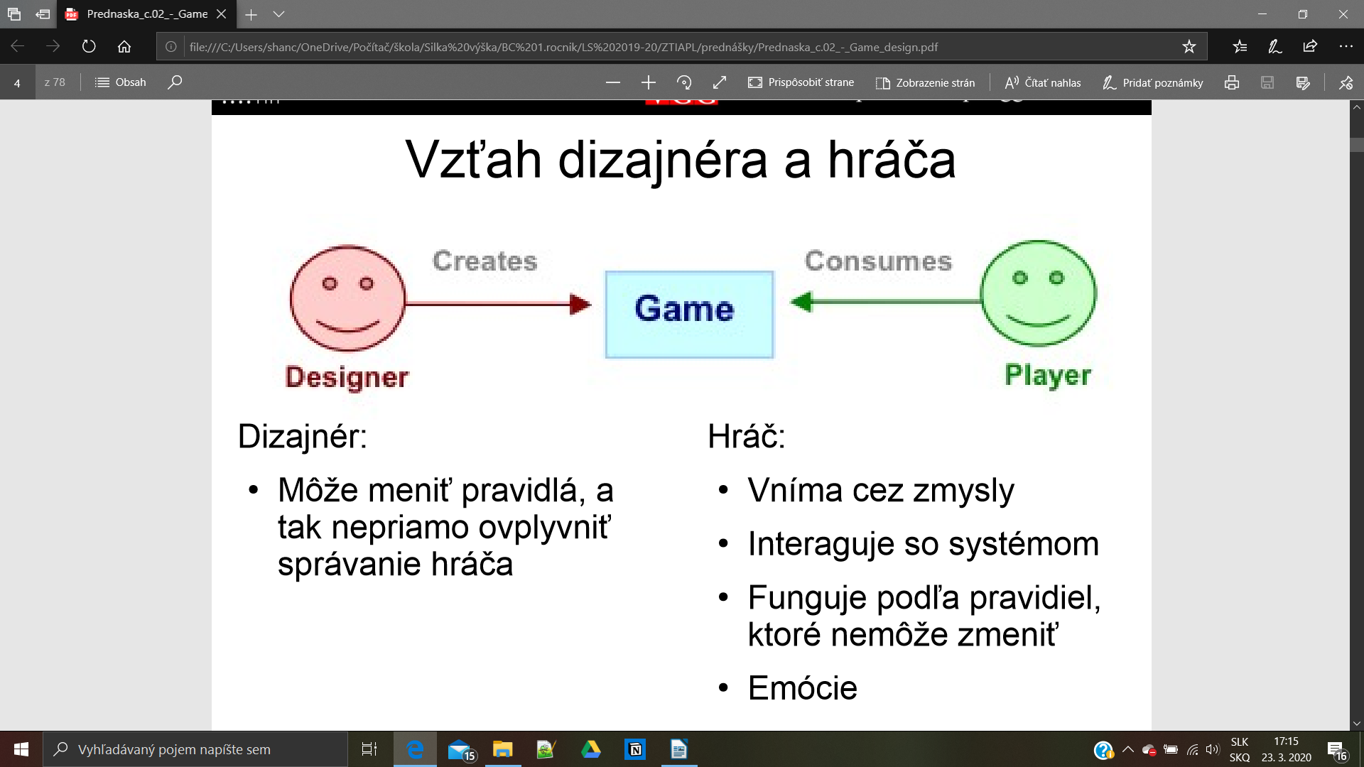

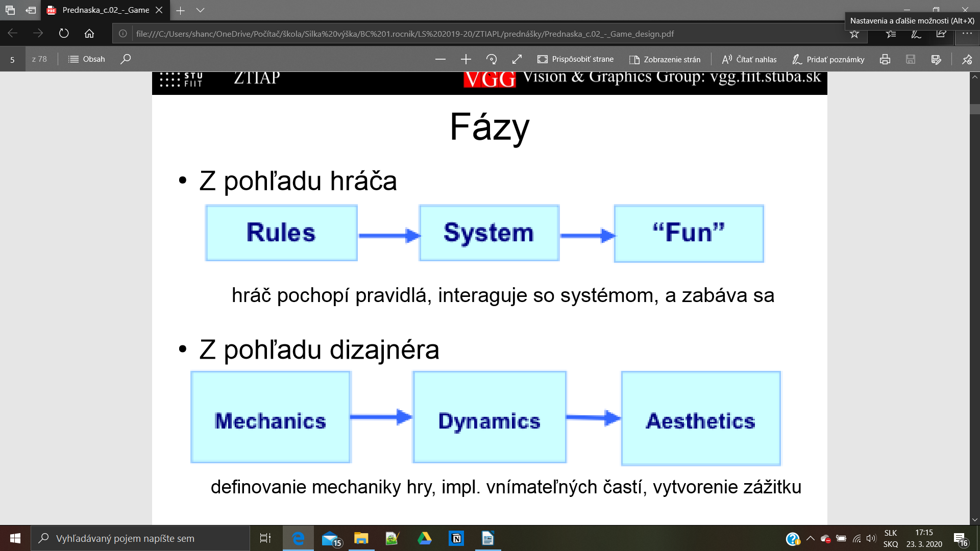

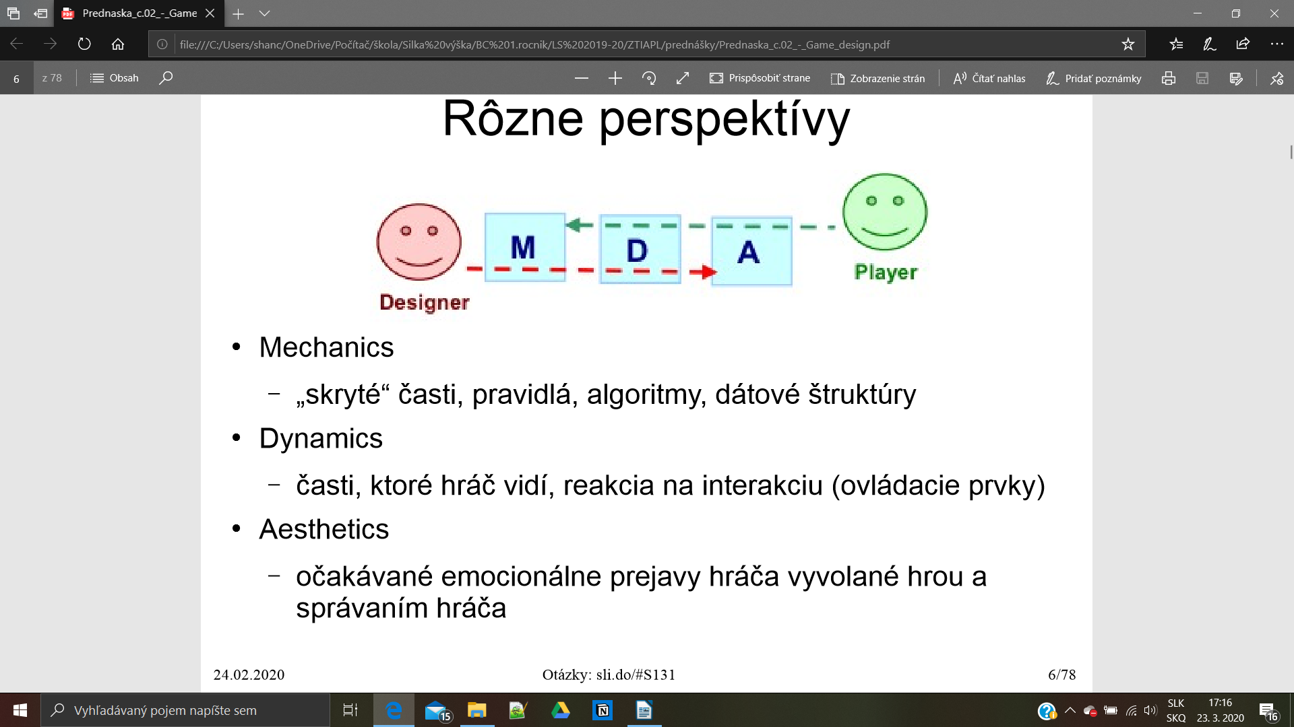

§2.1 Mechanics (obsah)

1. Prvky hry, ktoré **hráč nedokáže ovplyvniť**, ale vie o nich rozhodnúť dizajnér
2. Akcie, správanie a **kontrolné mechanizmy**
   1. **Pravidlá**, grafika, dizajn levelu, elementy, atď.
3. Cieľom je stanoviť základné **správanie hráčov v hre**
4. Drobné zmeny pravidiel môžu spôsobiť výrazné zmeny v dynamike hry

§2.2 Dynamics (správanie)

1. **Správanie hráčov** v hre
   1. Podporovať žiadané správanie
   2. Potláčať správanie, ktoré negatívne ovplyvňuje zážitok
2. **Emergencia** nového správania
   1. Blafovanie, „kempovanie“, agresívne útočenie, …
3. **Individiuálne charakteristiky** hráča
   1. Sami sa rozhodnú, ako sa budú v hre správať

§2.3 Aesthetics (emócie/pocity)

Charakteristiky zábavnej hry:

1. **Senzácia**: hra obsahuje vizuálne, zvukové alebo pocitové prvky, ktoré reprezentujú úžas a krásu
   1. napr. Beat Hazard
2. **Fantázia**: hra je nástrojom pre prácu s fantáziou
   1. napr. Final Fantasy
3. **Príbeh**: hra obsahuje príbeh, ktorý sa postupom času rozvíja a prezentuje hráčovi
   1. napr. Mass Effect, Witcher
4. **Výzva**: hra je o výzvach na prekonanie, problémov na vyriešenie, plánov na taktizovanie
   1. napr. Portal, Dark Souls
5. **Spoločenstvo**: hra obsahuje sociálne prvky a tvorí sociálny model na spoluprácu a interakciu medzi hráčmi
   1. napr. World of Warcraft
6. **Objavovanie**: hra je neprebádané územie, v ktorom je hráč turista na jeho púti svetom
   1. napr. Skyrim
7. **Vyjadrenie**: hra umožňuje hráčovi vyjadriť seba samého (cez avatar)
   1. napr. Saints Row, Sims
8. **Ponorenie**: hra spôsobuje pohodu a kľud, pri ktorej sa hráči nemusia sústrediť na hru samotnú
   1. napr. Solitaire, Minesweeper

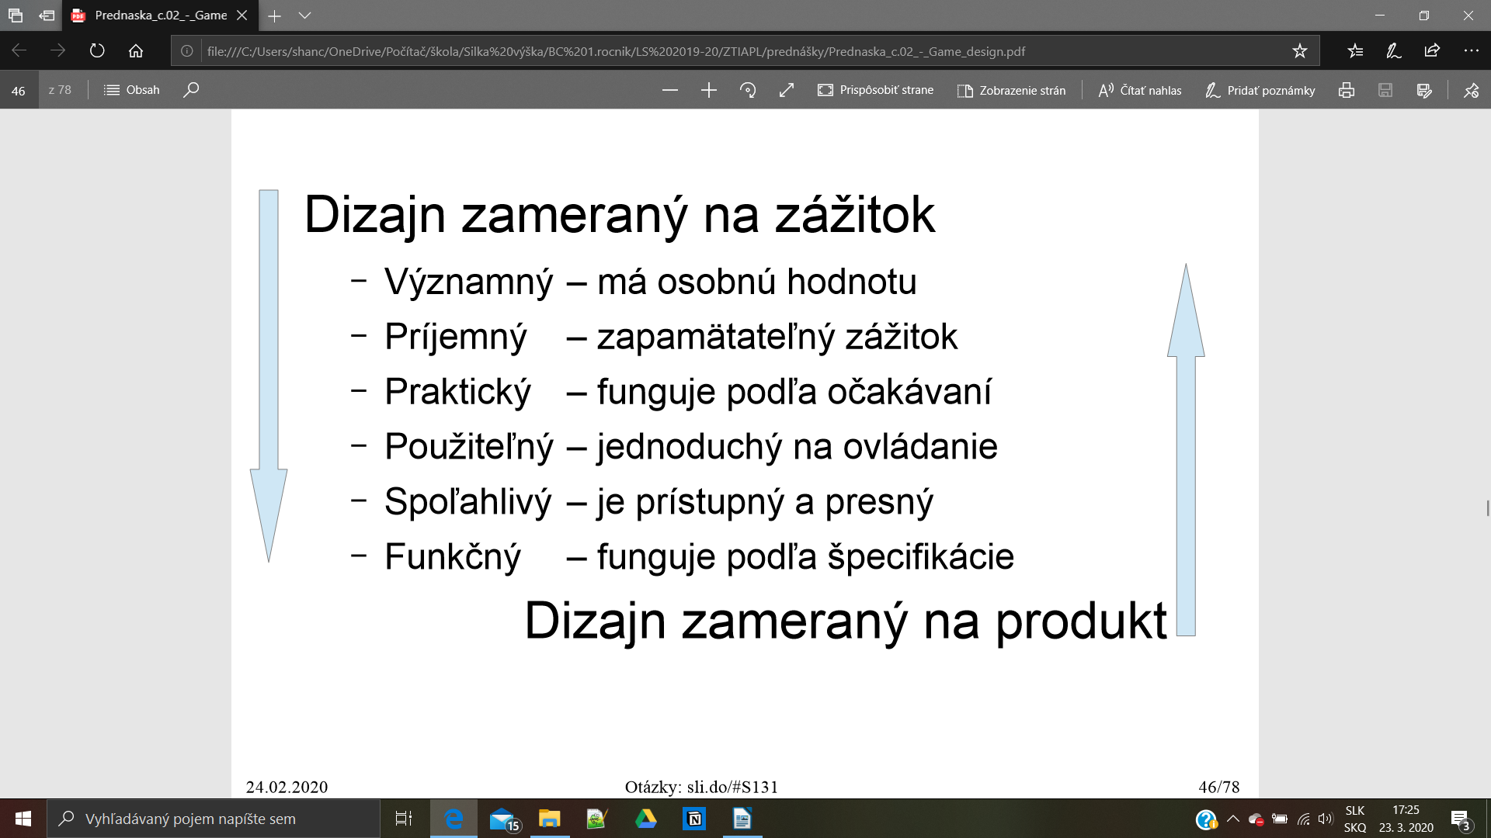

§2.4 Game design verzus HCI

1. **Ciele** **HCI** – použiteľnosť sa dá dosiahnuť cez:
2. **Naučiteľnosť** - používateľ je schopný so systémom začať pracovať v krátkom čase
3. **Efektivita** - používateľ je schopný so systémom pracovať s vysokou efektivitou
4. **Zapamätateľnosť** - používateľ je schopný pokračovať v úlohe bez nutnosti začať znova
5. **Chyby** - jasná indikácia chyby a jednoduchosť zotavenia sa aplikácie
6. **Dobré rozhranie**
7. **Bezpečné** - umožňuje vykonanie úloh bez rizika napr. ovládanie lietadla
8. **Efektné** - vykonať úlohu správne a dobre napr. nahrať TV program
9. **Efektívne** - vykonanie úlohy rýchlo a správne napr. bankomat
10. **Príjemné** - používať by sa mal cítiť príjemne napr. výukové aplikácie
11. **Kto** - kto bude so systémom pracovať napr. zohľadnenie veku
12. **Čo** - akú úlohu bude systém vykonávať napr. často sa opakujúce úlohy
13. **Prostredie** - v akom prostredí bude systém aplikovaný, napr. systém pre vodičov
14. **Realizovateľnosť**  - zohľadnenie dostupnej technológie. napr. nezahrnutie elementov ktoré nie sú ľahko ovládateľné
15. **Zlaté pravidlá**
16. Používateľ musí mať vždy **kontrolu**
17. Obmedziť **pamäťové zaťaženie** používateľa
18. Byť **konzistentný**
19. **Používateľ musí mať vždy kontrolu**
20. Navrhni interakciu tak aby nebolo nutné vykonávať nežiaduce alebo zbytočné akcie
21. Umožni **flexibilnú interakciu**
22. Interakcia my mala byť **prerušiteľná** a **navrátiteľná**
23. Prispôsob interakciu rozvoju schopnostiam používateľa a umožni systém prispôsobovať
24. Bežnému používateľovi nezobrazuj **interné fungovanie aplikácie**
25. Všetky zobrazené objekty by mali byť priamo interaktívne
26. Obmedz **pamäťové zaťaženie** (aj zaťaženie krátkodobej pamäte)
27. Používaj zmysluplné prednastavenia
28. Definuj intuitívne **skratky**
29. Rozhranie by malo sledovať metaforu z reálneho života
30. Informácie poskytuj používateľovi postupne
31. **Buď konzistentný**
32. Poskytuj **zmysluplný kontext** pre používateľovu úlohu
33. Buď konzistentný hlavne v prípade viacerých aplikácií
34. Predošlá skúsenosť formuluje očakávania, nemeň nič pokiaľ to nie je nevyhnutné
35. **Návrh interaktívnej hry – tvorba návrhu**
36. Použi **zoznam požiadaviek od používateľov** a analyzuj predošlé rozhrania
37. Identifikuj objekty a akcie (operácie)
38. Definuj udalosti (akcie používateľa), ktoré menia stav riešenia problematiky a rozhranie
39. Možné situácie **over na modeli**
40. Navrhni výzor rozhrania tak ako bude prezentované používateľovi
41. Indikuj akým spôsobom očakávaš, že **systém bude reagovať na udalosti**
42. Navrhni **výzor rozhrania** tak ako bude prezentované používateľovi

**Objekty a akcie**

● Ako identifikovať objekty a akcie? – Základ objektovo-orientovanej dekompozície problému a objektovo-orientovaného návrhu a implementácie

● Objekt – Nejaká „vec“, ktorá má vlastnosti (ktoré definujú jej stav) a správanie (ktoré menia jej stav, alebo stav iných objektov)

● Akcie – Zvyčajne príkaz na vykonanie správania objektu (môže iniciovať používateľ, alebo aj sám systém)

**Tvorba návrhu**

● Použi zoznam požiadaviek od používateľov a analyzuj predošlé rozhrania. Identifikuj objekty a akcie (operácie)

● Definuj udalosti (akcie používateľa), ktoré menia stav riešenia problematiky a rozhranie. Možné situácie over na modeli.

● Navrhni výzor rozhrania tak ako bude prezentované používateľovi

● Indikuj akým spôsobom očakávaš, že systém bude reagovať na udalosti.

**Návrh rozhrania**

● 4 základné aktivity:

– Identifikuj potreby používateľov a vytvor zoznam požiadaviek

– Vytvor zopár alternatívnych návrhov

– Vytvor interaktívny prototyp

– Vyhodnoť daný návrh

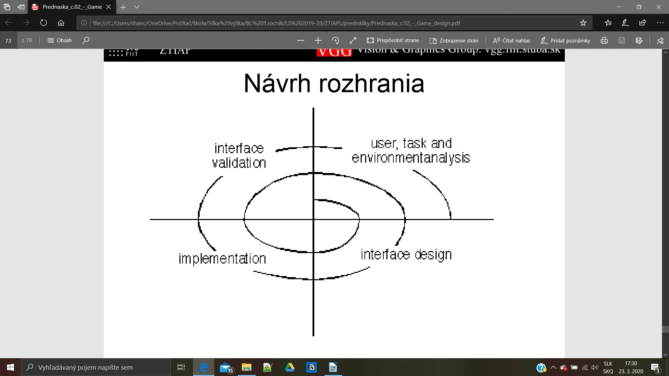

**Vytvor prototyp**

● Low-fidelity: paprier, ceruzka, farby, lepidlo

– Výhody:

● Lacné a rýchle zhotovenie

● Veľmi ľahké vykonanie zmien

– Nevýhody:

● Nesimuluje reálne odozvy počítača

● High-fidelity: HTML, Mockup, rýchly prototyp